# Taste Analysis System

## Objective

‘eat it’의 주로 기능 중의 추천 기능을 실현하기 위해 기반으로 필요한 기능이다. 사용자의 처음에 평가와 어플을 사용하면서 구매기록 등 정보를 분석 데이터로 machine learning을 통하여 사용자가 선호할 수 있는 요리, 식품, 입맛을 분석한다. 이 시스템들의 기능과 설계를 설명하고, Class Diagram, Sequence Diagram, State Diagram을 통해 구조를 표현한다.

1. Class diagram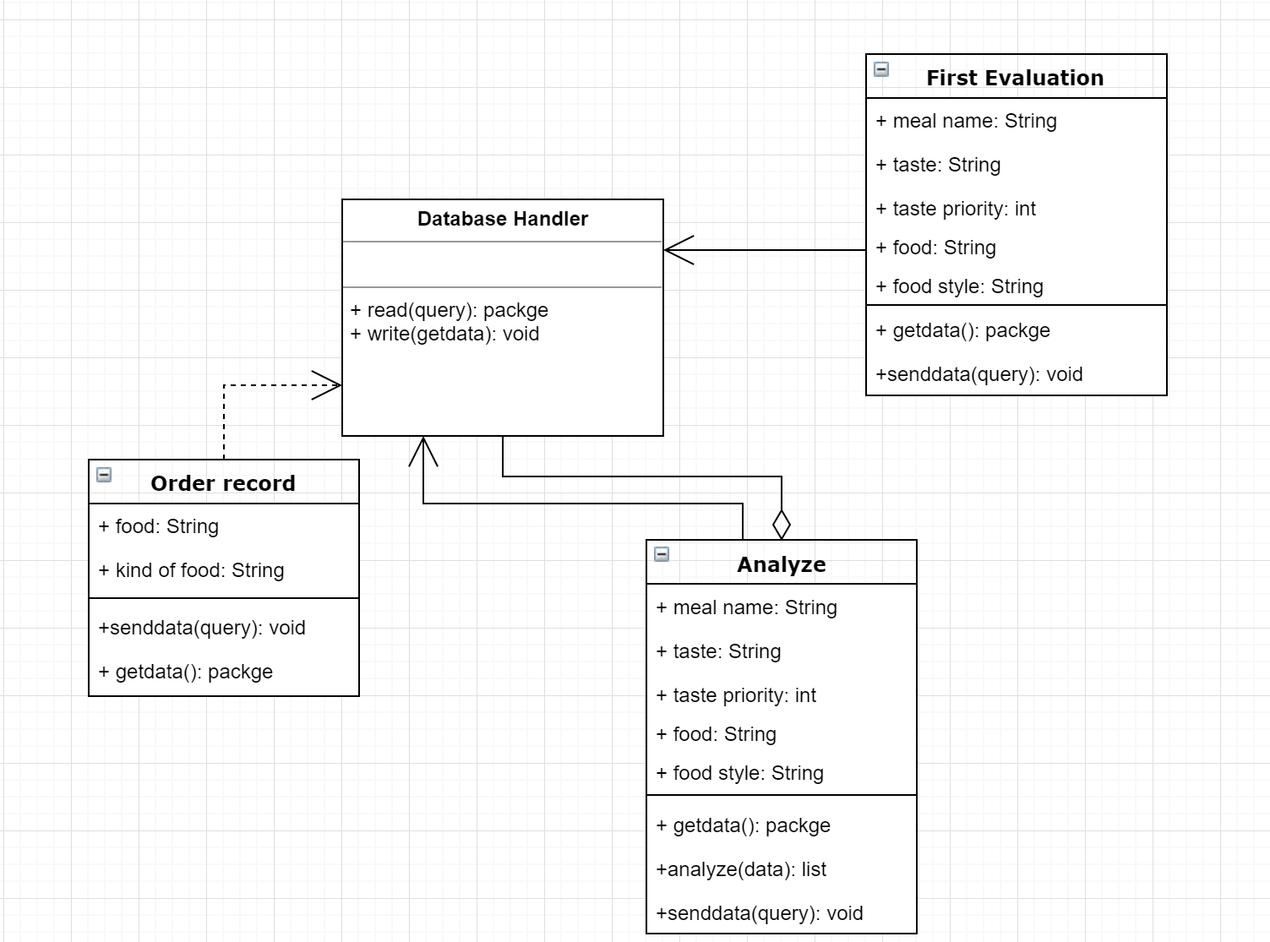
2. Database Handler

A.1 Attribute：

해당사항 없음

A.2 Methods:

+package read (query): 해당되는 DB에서 원하는 데이터를 읽어온다.

+ void write(data): 해당되는 DB에 데이터를 저장한다.

1. First Evaluation:

B.1: Attribute:

+ meal name: 요리의 이름

+ taste: 사용자의 선호하는 맛

+ taste priority: 숫자 1~10로 선호도를 표시

+ food: 사용자가 좋아하는 식품

+ food style: 사용자가 좋아하는 식품 종류

B.2 Methods:

+ getdata() : 해당되는 DB에서 정보를 가져온다.

+ senddata (data) : 해당되는 DB에 정보를 보내준다.

1. Order record:

C.1 Attribute:

+ food: 식품 이름

+ kind of food: 식품 종류

C.2 Methods:

+ getdata() : 해당되는 DB에서 정보를 가져온다.

+ senddata (data) : 해당되는 DB에 정보를 보내준다.

1. Analysis

D.1 Attribute:

+ meal name: 사용자가 좋아하는 요리의 이름

+ taste: 사용자의 선호하는 맛

+ taste priority: 숫자 1~10로 선호도를 표시

+ food: 사용자가 좋아하는 식품

+ food style: 사용자가 좋아하는 식품 종류

D.2 Methods:

+ getdata() : 해당되는 DB에서 정보를 가져온다.

+ senddata (data) : 해당되는 DB에 정보를 보내준다.

+ analyze(data): 사용자가 선호하는 식품, 입맛, 식품 종류, 요리 종류를 분석한다.

1. Sequence Diagram

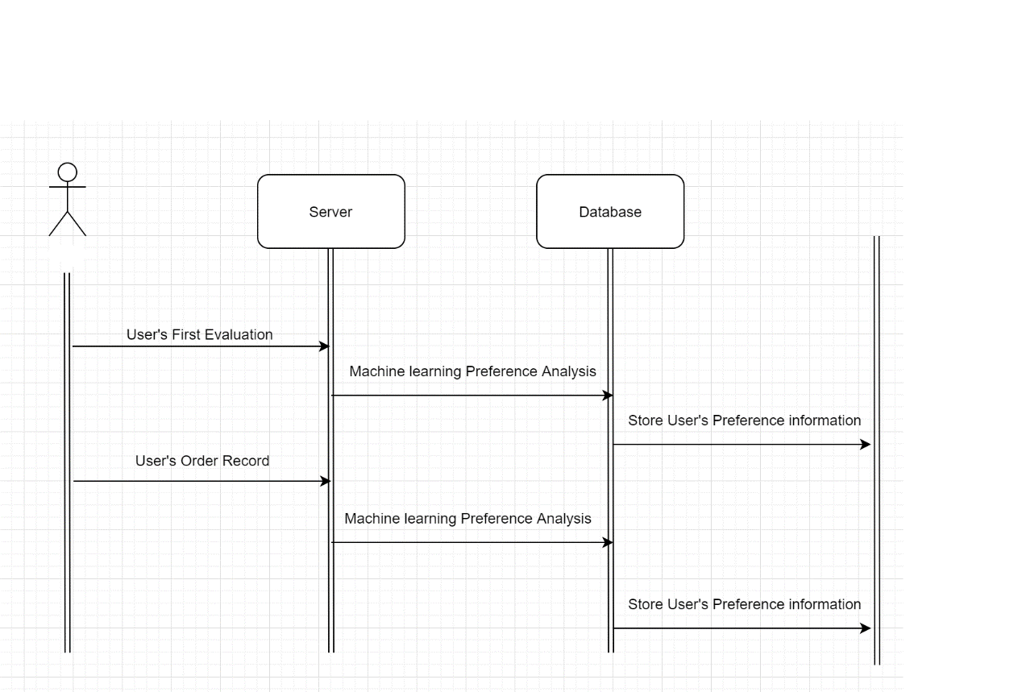

사용자의 처음에 자기에 대한 취향정보와 앞으로 ‘eat it’를 쓰면서 구매기록을 분석정보로 서버에서 기계학습을 이용하여 사용자의 입맛, 좋아하는 식품, 식사습관 등을 포함되는 식사취향을 분석하고 데이터베이스에 저정한다.

1. State Diagram

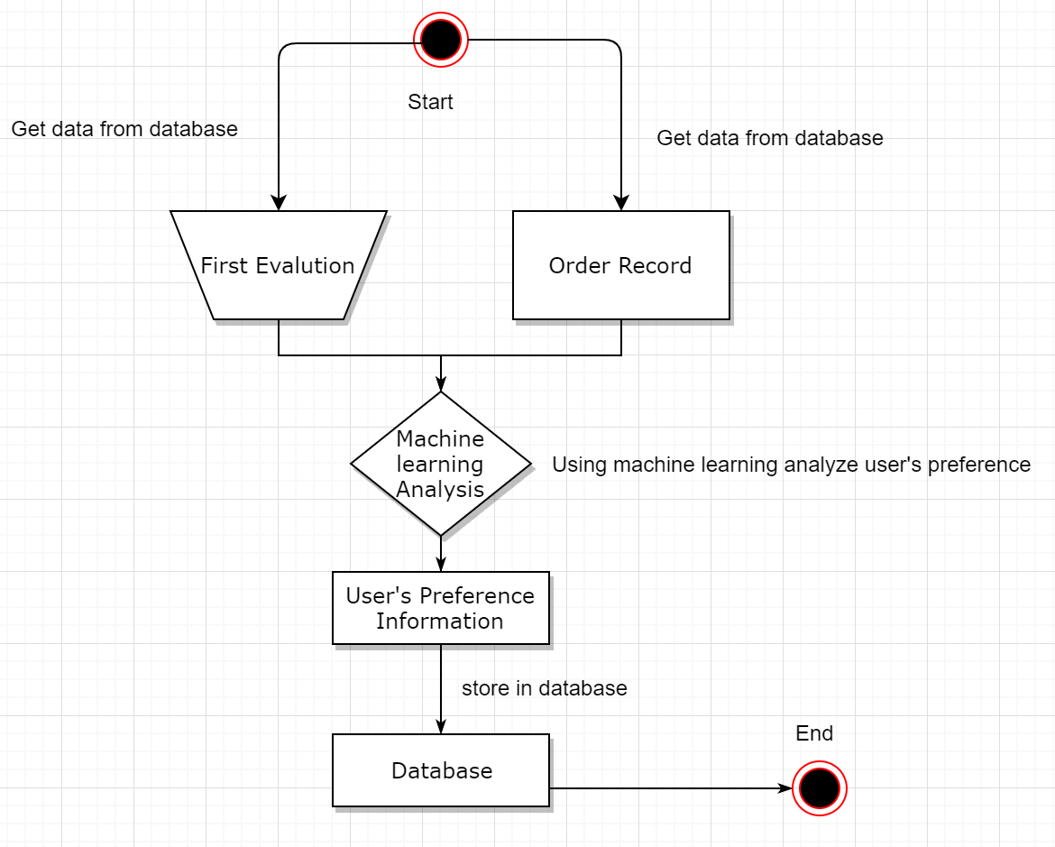

# Recommendation System

## Objective

‘eat it’ 식품을 구매하는 어플이지만 사용자에게 더 좋고 편한 shopping 체험을 만들기 위해 메뉴 추천기능이다. 사용자가 뭘 먹는지 생각이 없을 경우에 사용자 개인 맞춤형 메뉴를 추천하고 사용자가 필요한 식품을 구매할 수 있다.

1. Class diagram

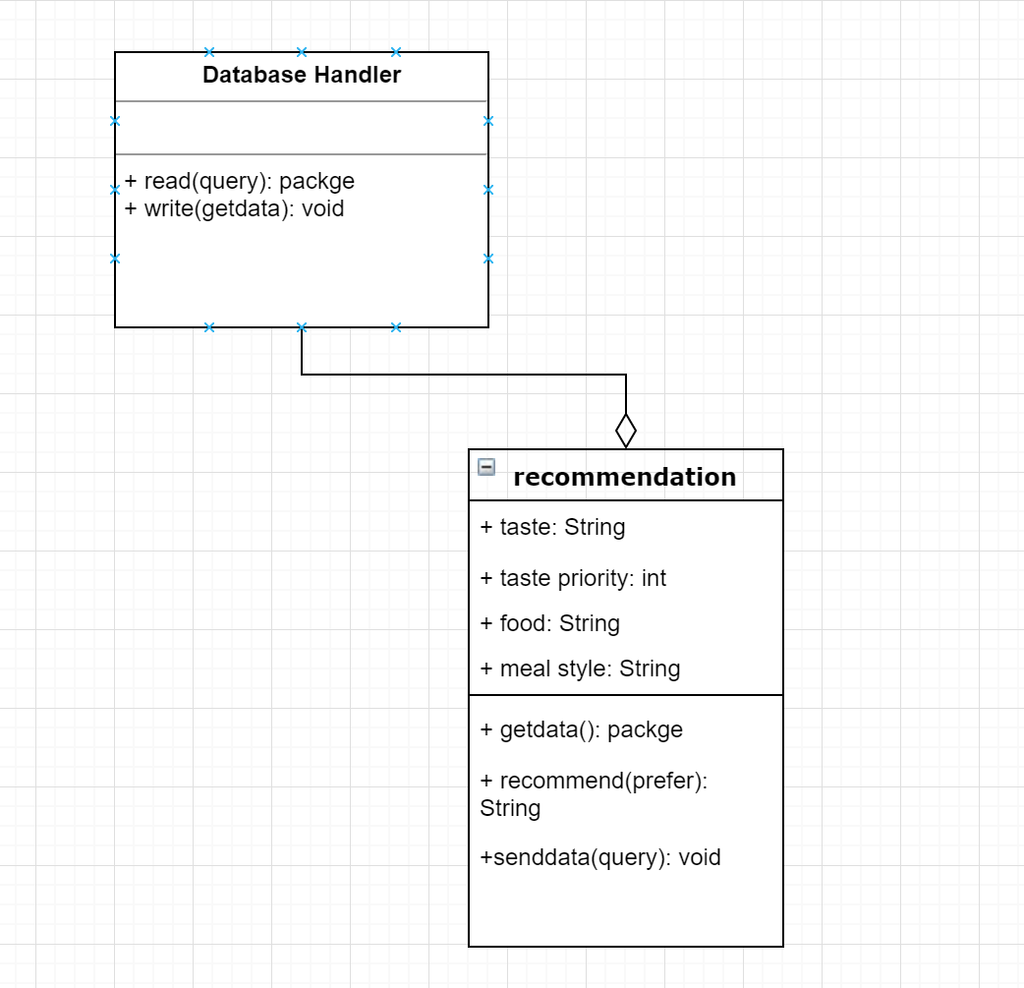

1. Database Handler

A.1 Attribute：

해당사항 없음

A.2 Methods:

+package read (query): 해당되는 DB에서 원하는 데이터를 읽어온다.

+ void write(data): 해당되는 DB에 데이터를 저장한다.

1. Recommendation:

B.1 Attribute:

+taste: 사용자의 입맛

+taste priority: 입맛 선호도 표시

+ food: 사용자가 좋아하는 식품

+meal style: 사용자가 좋아하는 요리 스타일

B.2 Methods:

+ getdata() : 해당되는 DB에서 정보를 가져온다.

+ senddata (data) : 해당되는 DB에 정보를 보내준다.

+ recommendation: 사용자가 좋아할 수 있는 메뉴를 보여준다.

1. Sequence Diagram

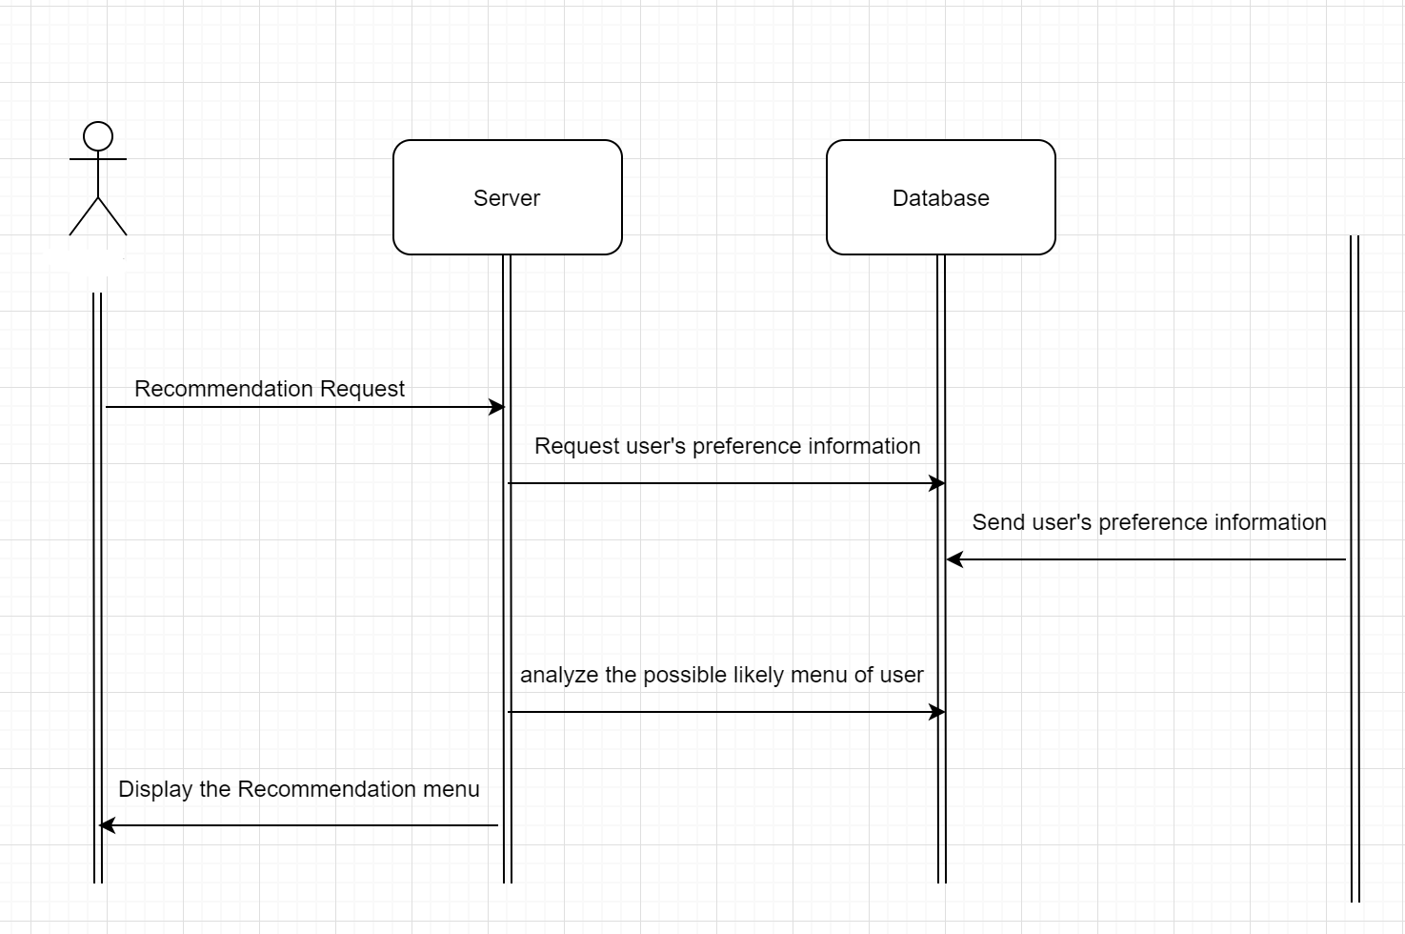

사용자가 추천요청을 하면 데이터베이스에 사용자의 취향정보를 가져오고 machine learing을 이용하여 사용자가 좋아할 수 있는 메뉴를 데이터베이스에서 검색하고 사용자에게 추천메뉴를 보여준다.

1. State Diagram

